MODELO EM ESCALA 1:3 — pôster final: 90 cm (largura) × 120 cm (altura), retrato. Ao finalizar, redefinir o tamanho da página ou exportar em PDF e ampliar 3×; imagens a 300 dpi. A logomarca do V SIPES no cabeçalho é obrigatória.
 | V Simpósio Internacional de Pesquisa em Estilos de Vida & Saúde  Recife-PE · 25 a 27 de novembro de 2026  Modalidade: Pôster · Eixo temático: [selecionar]

[ TÍTULO DO TRABALHO — no máximo 50 palavras, só a primeira letra maiúscula ]
[ Sobrenome, N.¹ · Sobrenome, N.² · … (até 6 autores; o 1º apresenta) ]
[ ¹Instituição, cidade/UF · ²Instituição · e-mail do 1º autor ]
INTRODUÇÃO  Alocação de recursos em saúde e carga de doença não se distribuem de forma equivalente no território. Os portais de transparência mostram quanto se gasta, não se o gasto acompanha a necessidade de cada município.  [ 2–3 frases com 1 referência: iniquidade territorial em saúde / financiamento do SUS / determinação social pelo saneamento ]  OBJETIVOS  Desenvolver e disponibilizar o Farol da Saúde & Saneamento (Farol-SS), monitor territorial de código aberto que quantifica o alinhamento entre necessidade sanitária e alocação de recursos nos 185 municípios de Pernambuco (2020–2024).  [ acrescentar 2 objetivos específicos ]  METODOLOGIA  Pipeline reprodutível (camadas bronze–silver–gold; DuckDB sobre Parquet; proveniência com SHA-256) integrou oito fontes federais abertas num grão único de município × ano: SINAN, internações do SIH-SUS por DRSAI, Censo 2022 (saneamento), CadÚnico (extrema pobreza), SIOPS (L2), PNCP e Compras.gov.br (L3), Portal da Transparência (L1).  IEAS — Índice de Efetividade da Alocação Sanitária: dois eixos, Necessidade (epidemiológico 0,40 + saneamento 0,35 + vulnerabilidade 0,25) e Alocação (L1 0,35 + L2 0,40 + L3 0,25, R$/hab deflacionado), cada um convertido em ranque percentil ∈ [0,1] no estado. gap = ranque(A) − ranque(N) colore um semáforo de quatro cores; "regra do cinza" não publica índice sem cobertura mínima de dados. Quatro detectores geram alertas explicáveis em linguagem natural.  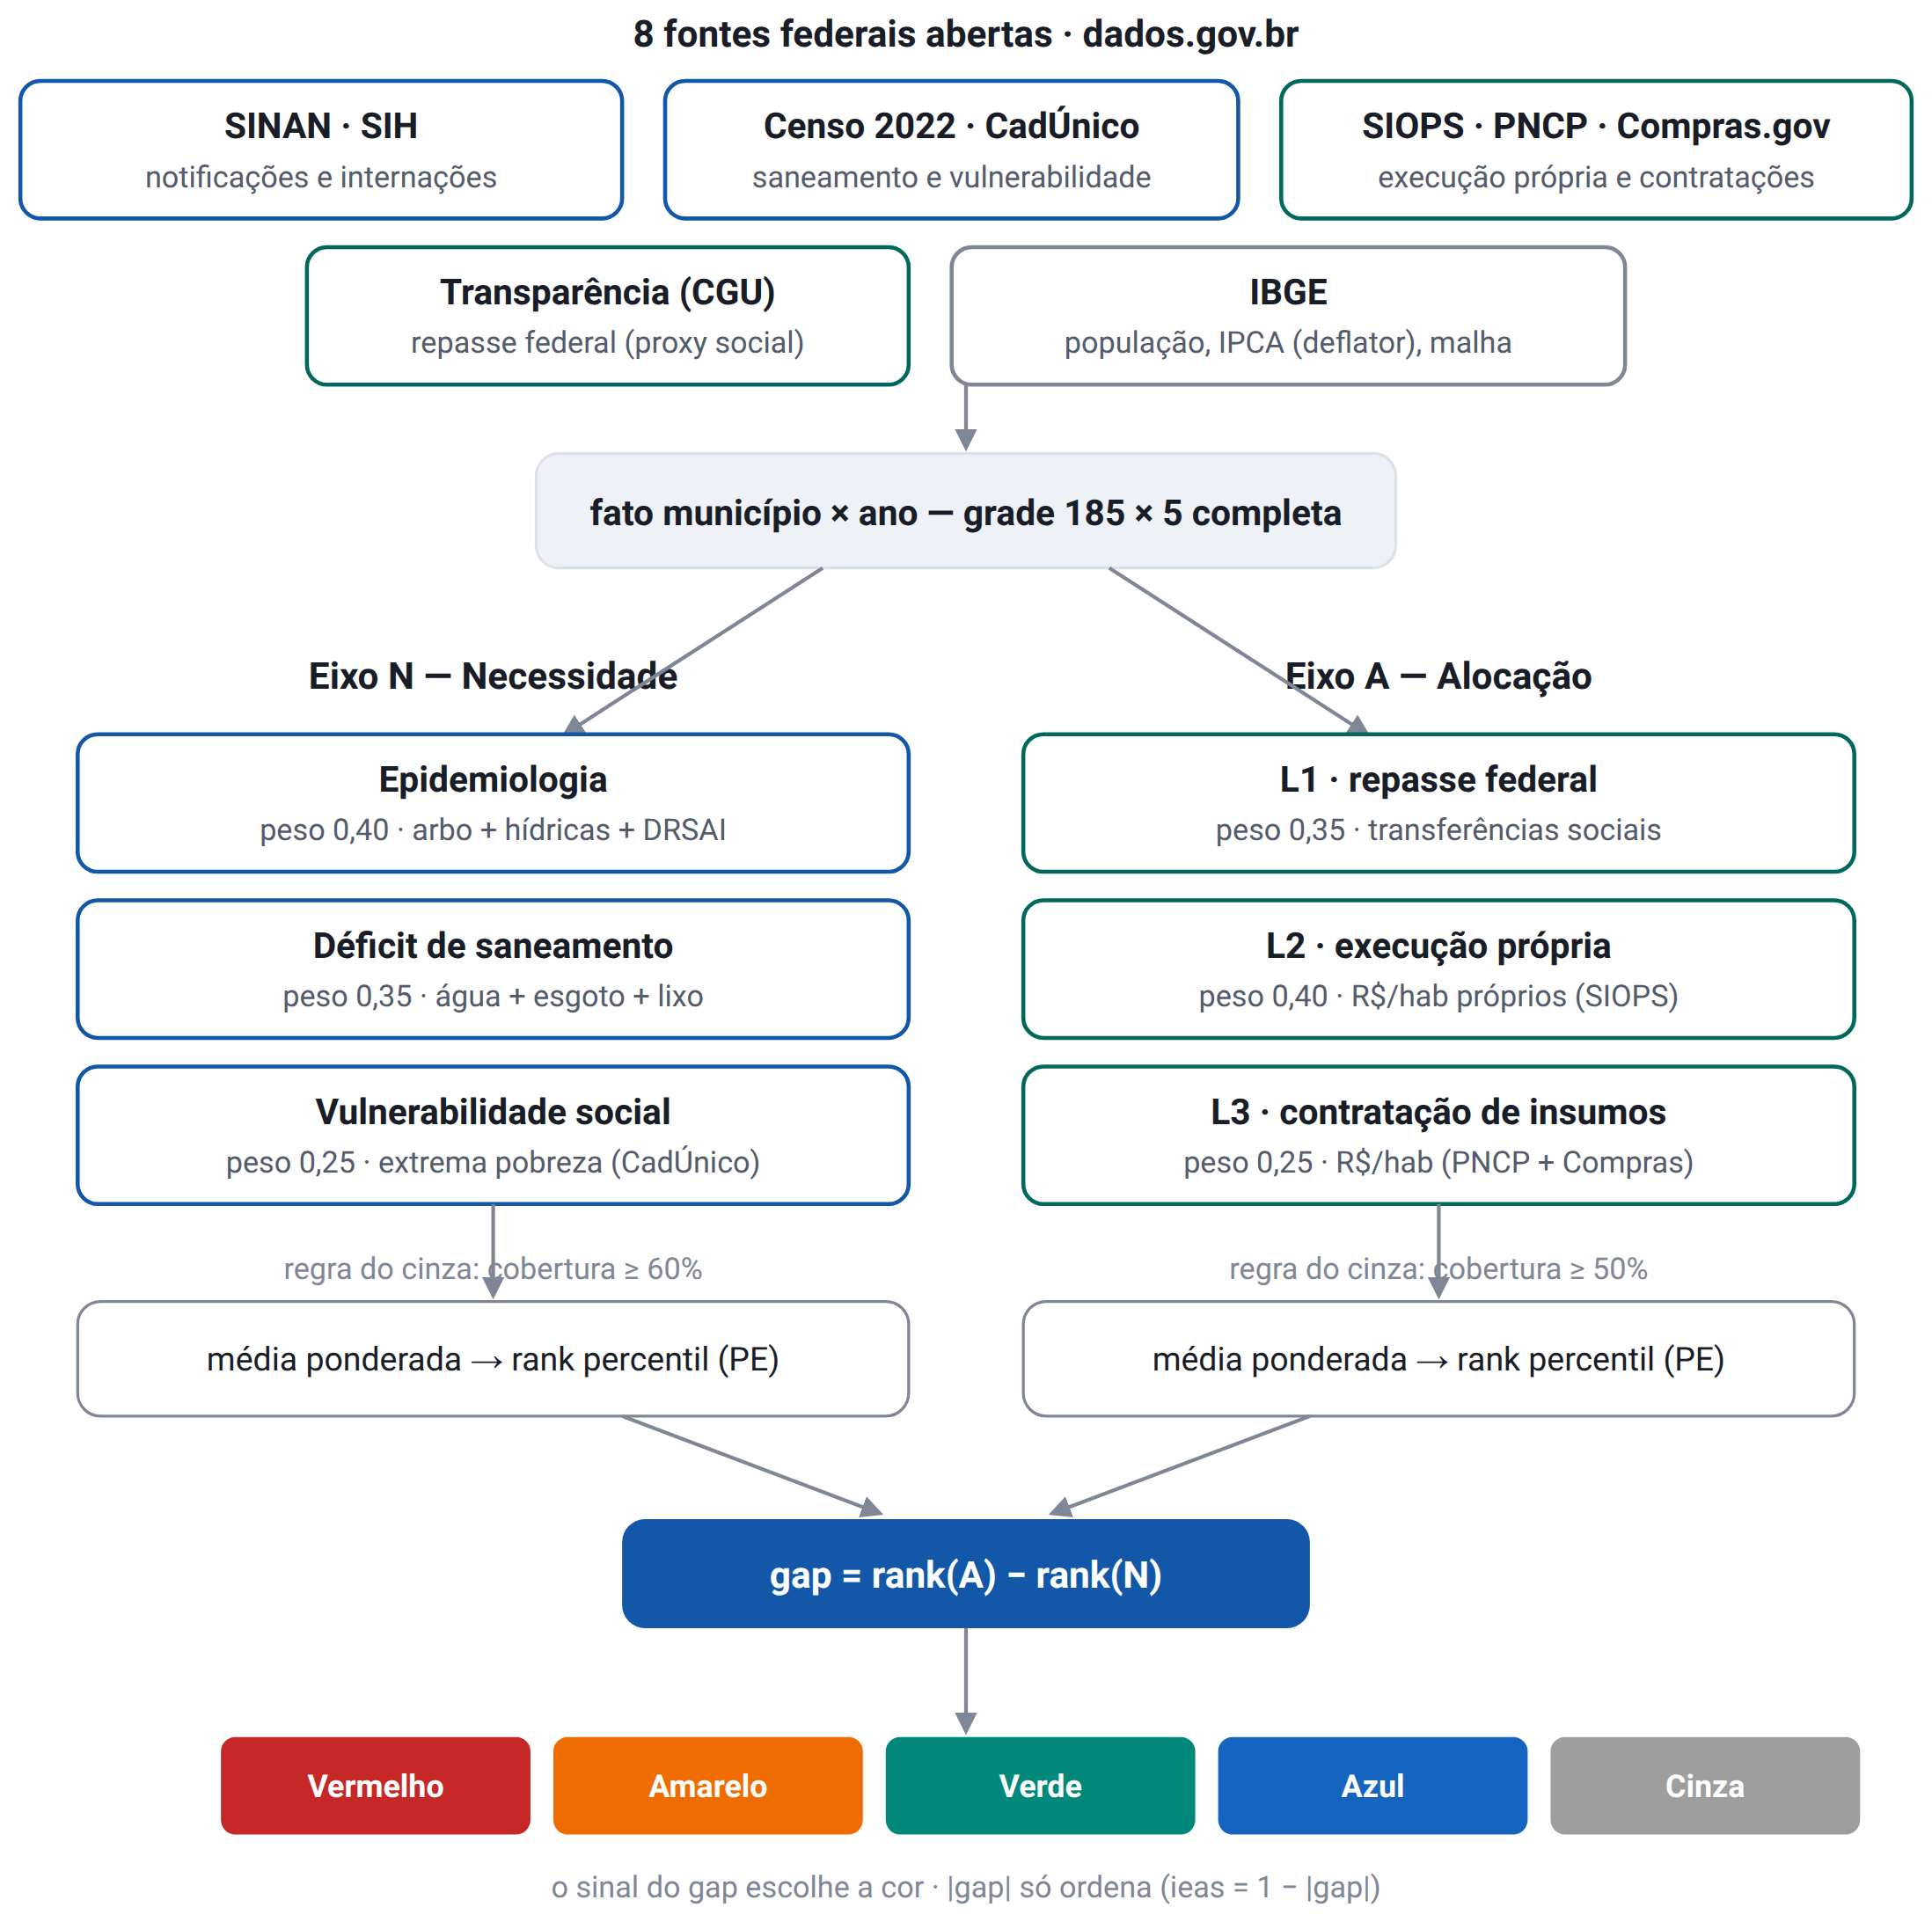  Figura 1. Construção do IEAS — das oito fontes ao semáforo. | RESULTADOS  O IEAS foi calculado para 921 dos 925 município-anos (185/185 em 2024). Distribuição do farol (todos os anos): 383 alinhado, 202 necessidade não atendida, 176 alocação acima da necessidade, 160 subalocação leve, 4 sem dado. Em 2024: 104 verde, 60 azul, 19 amarelo, 2 vermelho.  777 alertas emitidos: 570 suspeita de desabastecimento (concentrados nos anos de surto de arbovirose), 202 desalinhamento estrutural, 4 alocação abaixo do esperado, 1 suspeita de sobrepreço.  Coberturas censitárias medianas em PE: água 64%, esgoto 48%, coleta de lixo 74% — necessidade elevada em quase todo o estado.  [ INSERIR AQUI: mapa coroplético do farol de PE — 2024 ]  [ exportar da página Farol do painel, PNG 300 dpi ]  Figura 2. Farol da alocação sanitária — Pernambuco, 2024.  [ opcional: caixa com 1 exemplo de alerta em linguagem natural, ex.: "Incidência de dengue no percentil 75+ de PE em 2024, sem contratação de larvicida/inseticida no PNCP para o município." ]  CONCLUSÕES  É viável, a partir exclusivamente de dados abertos, produzir um instrumento reprodutível e explicável de apoio ao controle social e à priorização de auditoria e de investimento em saúde e saneamento. O método é transferível a outras unidades da federação.  LIMITAÇÕES  L1 é um proxy (transferências sociais, não repasse setorial de saúde); saneamento é um retrato de 2022; a adesão ao PNCP cresce ano a ano (coluna de maturidade indica a confiança por ano).

REFERÊNCIAS  [ 5 a 8 referências, ABNT NBR 6023, fonte 7–8 pt — só as efetivamente citadas no pôster ] | Painel: farol-ss.streamlit.app  [ QR code do painel ]  Código: github.com/protazoarium/farol-ss
V SIPES 2026 · Recife-PE · 25–27 nov · Dados sob domínio público das fontes federais (IBGE, DATASUS, PNCP, CGU, MDS)

